

**Somos mucho más que hardware y software. Somos nuestra experiencia, emociones, pasiones sueños y esperanzas.**



|  |  |  |  |
| --- | --- | --- | --- |
| **Apellidos** | **Nombres** | **Carné** |  |
| Serrano Méndez | Douglas Stuardo Josué | 2020188 |  |
| Véliz de León | Christofer Daniel | 2020074 |  |
| Sactic Ajquill | Walter Geovanni | 2020156 |  |
| Yuman Barco | Rene Alejandro | 2020165 |  |
| Quino Och | Juan Eduardo | 2019547 |  |
| Solano Torres | Brian Daniel | 2020189 |  |
| Sinay Medina | Edgar Josué | 2020157 |  |
| Valle Jiménez | Josué Salvador | 2020091 |  |
| Suarez Gil | Daniel | 2016582 |  |
| Soto Manzo | Roberto Esteban | 2019197 |  |

Modelo Entidad Relación

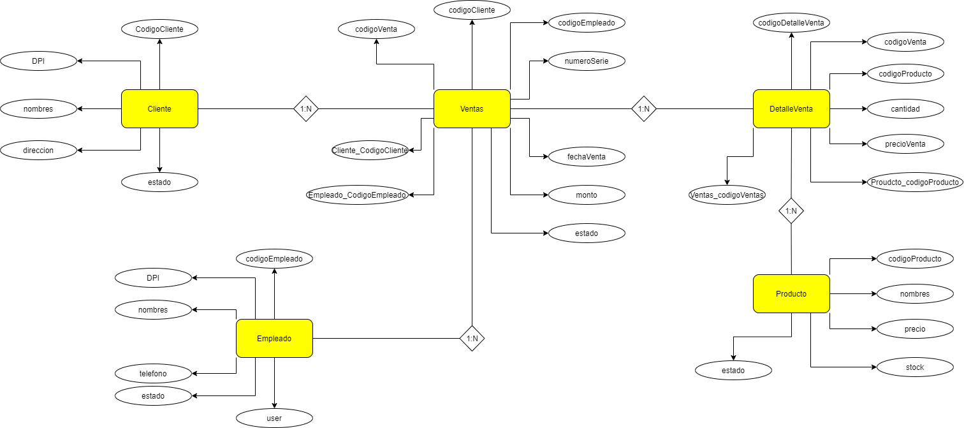

Diagrama Entidad-Relación

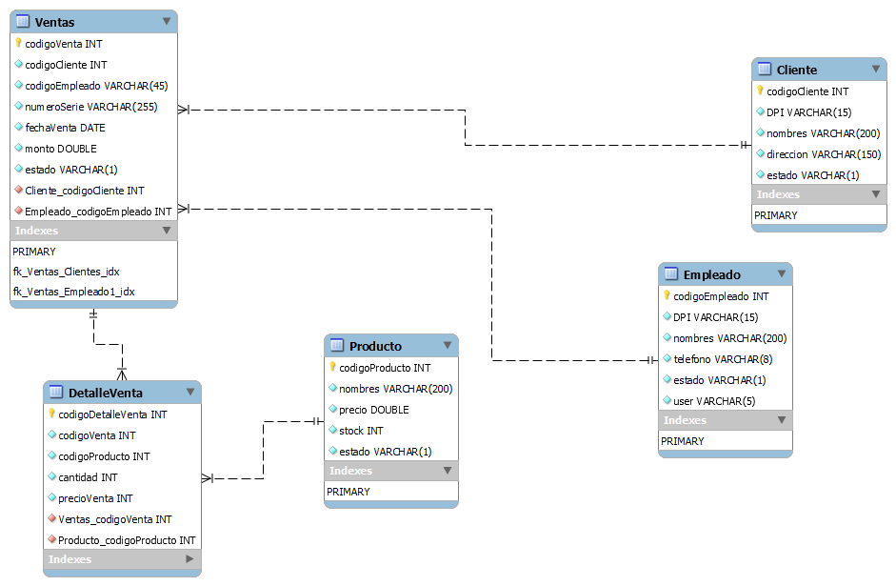

Planificación en Trello

